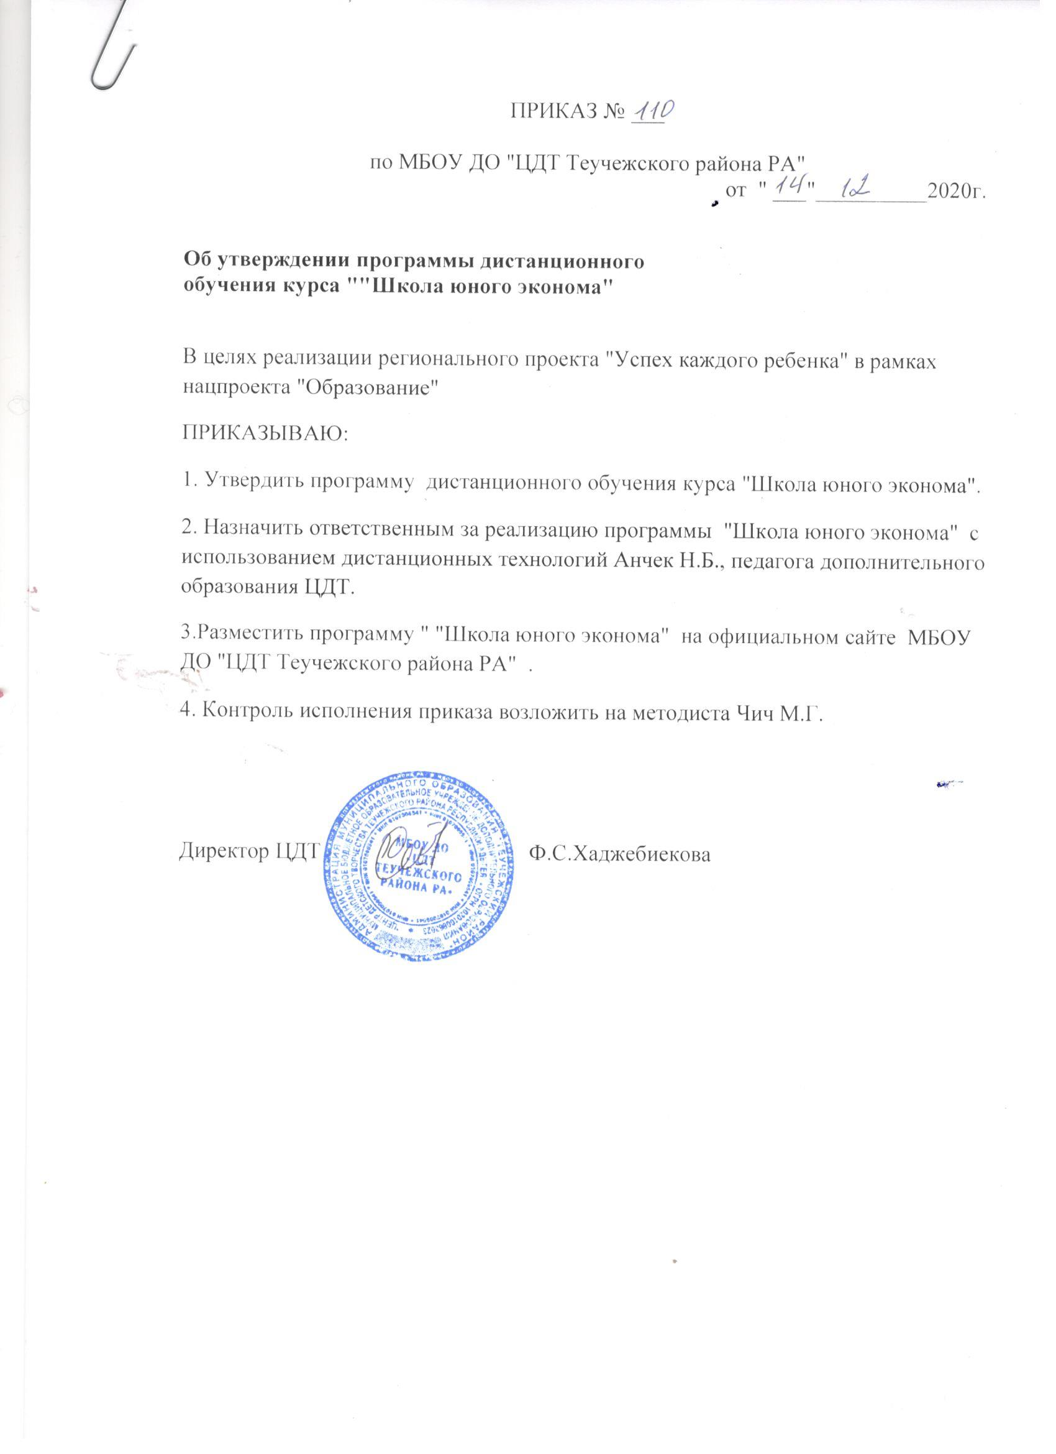

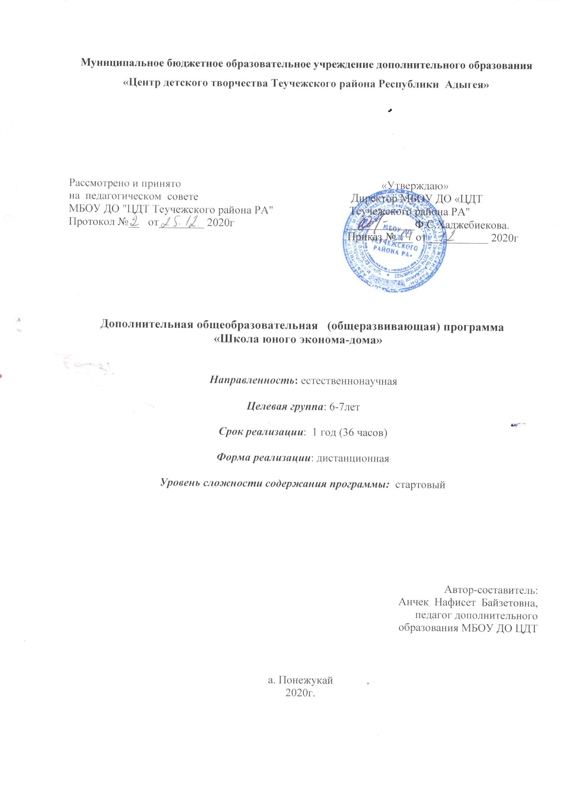

Пояснительная записка

Известно, что предпосылки экономического сознания дошкольников складываются довольно рано, невнимание взрослых к данному аспекту детского развития может привести к появлению негативных сторон в поведении детей: неряшливости, небрежности к вещам, безразличию к испорченным предметам, неуважению к труду взрослых.
Дополнительная общеобразовательная (общеразвивающая) программа естественнонаучной направленности «Школа юного эконома - дома», носит практико-ориентированный характер.
Форма обучения – заочная.
Целевая группа – младшая школьная группа
Срок реализации программы – 1 год ( 36 часов).

Обучение по данной программе создаёт благоприятные условия для интеллектуального, творческого развития личности, развития познавательной активности.

Актуальность программы обусловлена и значимостью подготовки ребенка к жизни, правильной ориентацией его в происходящих экономических явлениях, а также необходимостью преемственности в изучении экономики между первыми ступенями образовательной системы – детским садом и школой. Формирование экономического сознания приближает дошкольника к реальной жизни, пробуждает экономическое мышление, дает знания о новых профессиях и умение рассказать о них. Обогащается детский словарь, приобретаются такие качества, как чувство собственного достоинства, умение честно соревноваться и не бояться проигрыша, стремление доводить начатое до конца, возникает здоровый интерес к деньгам, осознаются правила их честного зарабатывания. Актуальность предлагаемого курса вызвана повышенным интересом к экономическому воспитанию дошкольников и младших школьников.
Образовательный курс построен по принципу доступности «от простого к сложному», «от известного к неизвестному» и реализуется посредством использования дистанционных образовательных технологий.
Основными возрастными особенностями детей 6-7 лет является то, что у детей формируется способность совершать первичный положительный выбор (Что хорошо и что плохо) в нравственном плане и плане действий людей в окружающем мире. Развитие прогностической функции мышления, что позволяет ребёнку видеть перспективу событий, предвидеть последствия собственных действий и поступков. При выполнении заданий, дети могут самостоятельно воплощать свои творческие идеи. В коллективном игровом взаимодействии происходит распределение обязанностей; попытки обсуждения общепринятых правил; совместного решения проблем, согласования действий с партнёрами по ходу игры или деятельности. В основе программы заложен личностно-ориентированный подход, в центре внимания которого стоит личность ребенка, стремящаяся к реализации своих творческих возможностей и удовлетворению своих познавательных запросов.

Особенности организации образовательного процесса:
возраст детей – 6-7 лет.
Занятия проводятся с помощью дистанционных образовательных технологий, используются игры и творческие конкурсы. Используются разноуровневые задания с учетом возрастных и индивидуальных особенностей детей.

Режим занятий и трудоёмкость программы:
Занятия проводятся 1 раз в неделю по 1 часу (всего 36 часов). При проведении дистанционных занятий используются динамические перемены для детей.
Условия набора и добора обучающихся:
Набор в группу – свободный, начиная с 6 лет. Состав групп определяется согласно нормам СанПиНа 2.4.4.3172-14 от 04.07.2014 г.: 8-10человек.
Происходит набор в группу детей, которые не имеют специальных знаний и умений. Состав группы постоянный, набор детей свободный.
Цель программы: создание основы экономического образа мышления у дошкольников, через представления литературно-художественных образов в экономической сфере деятельности в условиях дистанционного обучения.
Задачи:
Усвоить доступные младшему школьному возрасту элементарные экономические понятия.
Формировать нравственные чувства и морально-экономические качества, необходимые для успешной экономической деятельности детей.
Развивать интерес к экономической сфере жизни.
Формировать навыки социально-экономического поведения.

Целевые ориентиры для детей 6-7 лет

Образовательная область  «Социально-коммуникативное развитие» | Образовательная область «Познавательное развитие» | Образовательная область  «Речевое развитие» | Образовательная область «Художественно-эстетическое развитие»
Культурные способы поведения  Соблюдает правила элементарной вежливости.  Самостоятельно использует в общении «вежливые» слова, обращается к педагогу по имени-отчеству.  Проявляет личное отношение к соблюдению (и нарушению) моральных норм (стремится к справед-ливости, испытывает чувс-тво стыда при неблаговид-ных поступках).  Ситуативно прояв-ляет доброжелательное от-ношение к окружающим, умение делиться с товари-щем; имеет опыт правиль-ной оценки хороших и плохих поступков.  Эмоционально отк-ликается на переживания близких взрослых, детей, персонажей сказок и историй, мультфильмов и художественных фильмов, кукольных спектаклей.  Игровая деятельность  Умеетпланировать последовательность действий.  Умеет делиться своими впечатлениями с педагогами и родителями.  Проявляет умение объединяться с детьми для совместных игр, согласовывать тему игры, распределять роли, поступать в соответствии с правилами и общим замыслом.  Объединяясь в игре со сверстниками, может принимать на себя роль, владеет способом ролевого поведения.  Соблюдает ролевое соподчинение (продавец — покупатель) и ведет ролевые диалоги.  Взаимодействуя со сверстниками, проявляет инициативу и предлагает новые роли или действия, обогащает сюжет.  В самостоятельных театрализованных играх обустраивает место для игры (режиссерской, драматизации), воплощается в роли, используя художественные выразительные средства (интонация, мимика), атрибуты, реквизит.  Трудовая деятельность  Проявляет предпосылки ответственного отношения к порученному заданию, стремится выполнить его хорошо.  Может проявить инициативу в оказании помощи товарищам, взрослым. | Знаком с профессиями (воспитатель, врач, продавец, повар, шофер, строитель).  Способен устанавливать простейшие причинно-следственные связи между предметами и явлениями, делать обобщения.  Самостоятельно выделяет начало и конец истории или действия, может предвидеть варианты развития событий (что произойдет в том или ином случае).  Имеет такие качества личности как: воображающий, придумывающий, способный к созданию нового в рамках адекватной возрасту деятельности  Откликается на эмоции близких людей и друзей, делает попытки пожалеть сверстника, обнять его, помочь.  Может долго сохранять внимание во время организованной образовательной деятельности.  Конструктивная деятельность  Формирование элементарных математических представлений.  Различает, из каких частей составлена группа предметов, называть их характерные особенности (цвет, размер, назначение).  Умеет считать до 10(количественный счет), отвечать на вопрос «Сколько всего?».  Сравнивает количество предметов в группах на основе счета (в пределах 10), а также путем поштучного соотнесения предметов двух групп (составления пар); определять, каких предметов больше, меньше, равное количество.  Умеет сравнивать два предмета по величине (больше — меньше, выше — ниже, длиннее — короче, одинаковые, равные) на основе приложения их друг к другу или наложения.  Знает монеты достоинством 1, 5, 10 копеек; 1, 2, 5 рублей. | Имеет достаточный богатый словарный запас.  Рассказывает о содержании сюжетной картинки.  Речь, при взаимодействии со сверстниками, носит преимущественно ситуативный характер.  Пересказывает содержание произведения с опорой на рисунки в книге, на вопросы воспитателя.  Может описать предмет, картину, составить рассказ по картинке, пересказать наиболее выразительный и динамичный отрывок из сказки.  Понимает и употребляет в своей речи слова, обозначающие эмоциональное состояние (сердитый, печальный), этические качества (хитрый, добрый), эстетические характеристики (нарядный, красивый).  Слушая новые сказки, рассказы, стихи, следит за развитием действия, сопереживает персонажам сказок, историй, рассказов.  Делает попытки решать спорные вопросы и улаживать конфликты с помощью речи: убеждать, доказывать, объяснять.  Составляет по плану и образцу рассказы о предмете, по сюжетной картинке, набору картин с фабульным развитием действия. | Драматизирует (инсценирует) с помощью взрослого небольшие сказки (отрывки из сказок).  Проявляет эмоциональную отзывчивость на доступные возрасту музыкальные произведения, различает веселые и грустные мелодии, пытается выразительно передавать игровые и сказочные образы.  Адекватно воспринимает в театре (кукольном, драматическом) художественный образ.  Активен при создании индивидуальных и коллективных композиций в рисунках, лепке, аппликации.  Передает несложный сюжет, объединяя в рисунке несколько предметов.  Создает образы разных предметов и игрушек, объединяет их в коллективную композицию.

В результате освоения Программы дети:

адекватно употребляют в играх, занятиях, общении со сверстниками и взрослыми знакомые экономические понятия (в соответствии с используемой Программой);
знают и называют разные места и учреждения торговли: рынок, магазин, ярмарка, супермаркет, интернет-магазин;
знают российские деньги, некоторые названия валют ближнего и дальнего зарубежья;
понимают суть процесса обмена валюты (например, в путешествии);
знают несколько современных профессий, содержание их деятельности (например, предприниматель, фермер, программист, модельер и др.);
знают и называют разные виды рекламы, ее назначение, способы воздействия;
адекватно ведут себя в окружающем предметном, вещевом мире, в природном окружении;
в случаях поломки, порчи вещей, игрушек, игр проявляют заботу, пытаются исправить свою или чужую оплошность;
любят трудиться, делать полезные предметы для себя и радовать других;
бережно, рационально, экономно используют расходные материалы для игр и занятий (бумагу, карандаши, краски, материю и др.);
следуют правилу: ничего не выбрасывай зря, если можно продлить жизнь вещи, лучше отдай, подари, порадуй другого, если она тебе не нужна;
с удовольствием делают подарки другим и испытывают от этого радость;
проявляют интерес к экономической деятельности взрослых (кем работают родители, как ведут хозяйство и т. д.);
замечают и ценят заботу о себе, радуются новым покупкам;
объясняют различие понятий благополучия, счастья и достатка;
проявляют сочувствие к другим в сложных ситуациях;
переживают случаи порчи, ломки вещей, игрушек;
сочувствуют и проявляют жалость к слабым, больным, пожилым людям, ко всем живым существам, бережно относятся к природе;
с удовольствием помогают взрослым, объясняют необходимость оказания помощи другим людям.

Учебно-тематическое планирование
№ раздела | Название раздела, темы занятия | Количество часов
1 | Вводное занятие. Знакомство с Гномом Экономом. | 1
2 | Что такое товар, продавцы товара | 4
2 | Темы занятий:
2 | В гости к Гному Эконому и Фее Экологии | 1
2 | Как Гном из покупателя в продавца превратился | 1
2 | Какие бывают товары? | 1
2 | Почему не все можно купить и продать | 1
3 | Производство товара и его цена | 4
3 | Темы занятий:
3 | О том, как непросто дело делается и от чего зависит, много ли товаров в магазин | 1
3 | Учреждения нашего района. | 1
3 | Как Гном Эконом помогает Мише сделать «Подарок ко дню рождения» | 1
3 | Маленькие покупки | 1
4 | Реклама | 4
4 | Темы занятий:
4 | Как можно узнать о товаре | 1
4 | Как Сорока Гнома товар хвалила | 1
4 | Угадай, какая это профессия | 1
4 | Рекламное агентство | 1
5 | Деньги и цена | 4
5 | Темы занятий:
5 | Как Гном на собственных ошибках учился цену назначать. | 1
5 | Как у Гнома появился помощник дятел» | 1
5 | Поможем Гному | 1
5 | Как Миша из покупателя превратился в продавца | 1
6 | Покупательная сила денежных знаков | 4
6 | Темы занятий:
6 | Интересные покупки | 1
6 | Кто купит больше? | 1
6 | Супермаркет | 1
6 | Как Миша понял, что деньги счет любят | 1
7 | Бюджет, доходы, накопления и расходы | 5
7 | Темы занятий:
7 | Знакомство с Мишей бизнесменом | 1
7 | Как Миша учился деньги делить | 1
7 | Знакомимся с новой профессией: «Миша – брокер» | 1
7 | Биржа – брокер | 1
7 | Как у Миши малина испортилась | 1
8 | Копейка. Монета. Деньги | 6
8 | Темы занятий:
8 | «Муха по полю пошла, Муха денежку нашла…» | 1
8 | В магазине | 1
8 | «Поможем Буратино…» | 1
8 | Уроки Гнома– бизнесмена | 1
8 | Путешествие денежки | 1
8 | Найди клад | 1
9 | Хочу быть предприимчивым | 3
9 | Темы занятий:
9 | Узнай самого себя | 1
9 | Учимся устанавливать контакты | 1
9 | Готовимся к путешествию (изготовление лепбука «Юный Эконом) | 1
10 | Итоговое занятие «Путешествие в страну волшебницы Экономики | 1
 | Всего | 36

Содержание программы
Первый год обучения
Раздел 1. Вводное занятие. Знакомство с Гномом Экономом.
Форма учебного занятия: мастерская общения. Правила техники безопасности.
Виды учебной деятельности: Сообщение целей и задач работы объединения. Режим работы. План занятий. Дать понятие об экономике. Познакомить детей с персонажем Гномом Экономом. Инструктаж по технике безопасности при работе с компьютером.
Терминология: экономика.
Раздел 2. Что такое товар, продавцы товара.
Тема 1. В гости к Гному Эконому и Фее Экологии
Форма проведения занятий: мастерская общения.
Виды учебной деятельности: повышение экономической грамотности через ролевую игру. Показать, что каждая вещь – это товар. Познакомить с видами товаров: промышленные, сельскохозяйственные, культурные, бытовые и др.; познакомить с организацией «Гринпис»; пополнять активный словарный запас, развивать умение делать умозаключение на основе опытов; воспитывать желание экономно относиться к природным ресурсам, бережное отношение к природным ресурсам.
Терминология: товар, вещи, «Гринпис», природные ресурсы.
Тема 2. Как Гном из покупателя превратился в продавца
Форма проведения занятий: мастерская общения.
Виды учебной деятельности: повышение экономической грамотности через ролевую игру с использованием карточек «Товары».Дать представление о многообразии товаров, развивать познавательный интерес.
Терминология: товар, вещи, продавец, покупатель, магазин.
Тема 3. Какие бывают товары?
Форма проведения занятий: мастерская общения
Виды учебной деятельности: повышение экономической грамотности через ролевую игру. Обсудить процесс изготовления товара (посуды, бумаги, книг и т.п.) Вспоминаем пословицы и поговорки о труде и результатах труда. Уроки Гнома Эконома; Учебные путешествия. Учить детей решать проблемную ситуацию. Углубить представление о многообразии товаров, воспитывать бережное отношение к вещам.

Терминология: товар, вещи, продавец, покупатель, магазин, труд.
Тема 4. Почему не все можно купить и продать
Форма проведения занятий – Мастерская общения
Виды учебной деятельности: повышение экономической грамотности через ролевую игру. Работа с наглядным пособием «как пришли к нам игрушки». Чтение сказки С.Т.Аксакова «Аленький цветочек», обсуждение прочитанного. Почему не все можно купить и продать – экономическая минутка. Магазин «Катюша». Формировать умение анализировать и умозаключать.Развивать умение производить операции купли – продажи.

Терминология: товар, вещи, продавец, покупатель, магазин, труд, цена, игрушки.
Раздел 3. Производство товара и его цена
Тема 1. О том, как непросто дело делается и от чего зависит, много ли товаров в магазине
Форма проведения занятий – Мастерская общения
Виды учебной деятельности: повышение экономической грамотности через ролевую игру. Игра «Товарный склад». Дать понятие зависимости процесса производства от времени; - прежде чем товар на прилавок положить, нужно создать его своим трудом.

Терминология: магазин, товар, торг, дороже, дешевле, цена, труд, уважение к труду.
Тема 2. учреждения нашего района.
Форма проведения занятий – Мастерская общения
Виды деятельности: повышение экономической грамотности через ролевую игру. Рассказ педагога о производстве в районе, разнообразии профессий, знакомство с понятием профессия. Игра «Предприятия нашего района».«Задай вопрос» - игровая ситуация;«Внимательно посмотри» - игровое задание. Учить ценить результаты труда и прививать уважительное отношение к изготовителям товаров.
Терминология: профессия, ремёсла, производство, продукция, товарный знак, династия.
Тема 3. Как Гном Эконом помогает Мише сделать «Подарок ко дню рождения»
Форма проведения занятий – Мастерская общения
Виды учебной деятельности: повышение экономической грамотности через ролевую игру. Рассказ педагога о том, что товары бывают разного качества (демонстрация посуды разного качества). Беседа с детьми о применении посуды разного качества в разных жизненных ситуациях. Обсуждение стихотворения К.И.Чуковского «Федорино горе» (Почему же вся посуда сбежала от Федоры?). Показать, как покупка вещи для подарка производится с учетом интересов и желаний именинника; воспитывать умение разделять радость друга.
Терминология: подарок, дарение, посуда, вещи.
Тема 4. Маленькие покупки
Форма проведения занятий – Мастерская общения
Виды учебной деятельности: повышение экономической грамотности, через ролевую игру.Проведение игры «Хочу и надо», определить к какому понятию«хочу» или «надо», - относится изображенный на картонке предмет и приклеить картинку на соответствующее панно.Карточки «Товары».Показать, что каждая вещь стоит денег, научить сопоставлять цену товара с имеющимися наличными деньгами.Рассказать детям о покупательной силе денежных знаков.

Терминология: хочу, надо, товар, цена, дороже, дешевле, торг, этикетка, купля, продажа.
Раздел 4. Реклама
Тема 1. Как можно узнать о товаре
Форма проведения занятий – Мастерская общения
Виды учебной деятельности: повышение экономической грамотности через ролевую игру. Выполнение упражнений, обсуждение темы, чтение РНС «Лиса и козел», обсуждение сказки, ответы детей на вопросы воспитателя, выделение социально-нравственных качеств – хитрость, доверчивость.«Как можно узнать о товаре» - экономические минутки. Познакомить детей с рекламой, раскрыть ее важность.

Терминология:реклама, этикетка, хитрость, доверчивость, цена, товар.
Тема 2. Как Сорока Гнома товар хвалила
Форма проведения занятий – Мастерская общения
Виды учебной деятельности: повышение экономической грамотности через ролевую игру. Рассматривание рекламных газет, их ярких иллюстраций, чтение детям рекламных текстов, рассказ воспитателя об особенностях содержания этих текстов (положительная оценка достоинств товара, призыв приобрести товар, адрес, где его можно купить, чтение отрывка из книги Э.Успенского «Бизнес крокодила Гены» о рекламе.Дать понятие о том, что такое реклама, для чего она нужна и как ее лучше организовать.
Терминология:реклама, этикетка, товар, буклет.
Тема 3. Угадай, какая это профессия
Форма проведения занятий – Мастерская общения
Виды учебной деятельности: повышение экономической грамотности через ролевую игру. Серия игр: «Угадай, о ком я говорю!» (педагог описывает профессию, не называя ее, а дети отгадывают название); «Подбери то, что тебе нужно для работы» (команда получает набор карточек с изображение предметов, необходимых человеку определенной профессии. Задача детей - угадать профессию).Игра по картинкам «Назови профессию». Чтение стихотворения С.Михалкова «А что у вас?». Чтение сказки Л.Н.Толстого «Наши пряли, а ваши спали». Обсуждение прочитанного. Уточнить знания о профессиях, связанных с работой в рекламном агентстве.
Терминология: профессия, ремесло, орудия труда.
Тема 4. Рекламное агентство
Форма проведения занятий – Мастерская общения
Виды учебной деятельности:чтение истории «Как Сорока Мишин товар хвалила» из книги Т.Поповой, стихотворения С.Михалкова «Как старик корову продавал», сказок братьев Гримм «Три счастливца» и Г.-Х.Андерсен «Новое платье короля» (по выбору детей).Повышение экономической грамотности через ролевую игру (прорекламировать товар). Создание рекламы.Учить детей выполнять определенные игровые действия, развивать сотворчество, инициативу, коммуникабельность.
Терминология:рекламное агентство, реклама, цена, этикетка.
Раздел 5. Деньги и цена
Тема 1. Как Гном на собственных ошибках учился цену назначать.
Форма проведения занятий – Мастерская общения
Виды учебной деятельности: повышение экономической грамотности через ролевую игру. Выполнение упражнений, обсуждение темы, КТД, оценивание своей работы. Игра «Магазин детских товаров».Подвести к элементарному пониманию зависимости расходов на товар с его ценой, учить делать выводы.

Терминология: деньги, монета, счет, цена.
Тема 2. «Как у Гнома появился помощник дятел»
Форма проведения занятий – Мастерская общения

Виды учебной деятельности: Дать понятие о том, зачем нанимают работников и какая должна быть у них зарплата. Повышение экономической грамотности через ролевую игру.Выполнение упражнений, обсуждение темы, КТД, оценивание своей работы.

Терминология:работник, труд, заработная плата, трудолюбие, уважение к труду.
Тема 3. Поможем Гному
Форма проведения занятий – Мастерская общения
Виды учебной деятельности: повышение экономической грамотности через ролевую игру Выполнение упражнений, обсуждение темы, КТД. Пробуждать у детей желание соучаствовать, оказывать помощь; развивать практические навыки в процессе изготовления муляжей моркови, грибов, ягод, корзиночек и др. «товаров» (для игры «Магазин»)

Терминология: товар, изготовление, этикетка, цена, труд.
Тема 4. Как Миша из покупателя превратился в продавца
Форма проведения занятий – Мастерская общения
Виды учебной деятельности: беседа с детьми: Что такое «собственное дело» (хозяин, руководитель фирмы, директор предприятия).Повышение экономической грамотности через ролевые игры.Пробуждать у детей желание развивать практические навыки в процессе «купли – продажи»(для игры «Магазин»).

Терминология:покупка, продажа, товар, цена товара, собственное дело, хозяин, руководитель фирмы, директор предприятия, производство.
Раздел 6. Покупательная сила денежных знаков
Тема 1. Интересные покупки.
Форма проведения занятий – Мастерская общения
Виды учебной деятельности: повышение экономической грамотности через ролевую игру.Выполнение упражнений, обсуждение темы, КТД, оценивание своей работы. Игра «За покупками».Учить детей считать, сравнивать числа, составлять число из меньших чисел. Помочь понять покупателю силу денежных знаков.

Терминология:покупатель, продавец, магазин, покупка, продажа, деньги.
Тема 2. Кто купит больше?
Форма проведения занятий – Мастерская общения
Виды учебной деятельности: повышение экономической грамотности через ролевую игру.Выполнение упражнений, обсуждение темы, КТД, оценивание своей работы. Игры «Мы – покупатели», «Советы покупателю».Кто купит больше? Решение проблемы. Продолжи предложение.Подвести детей к осознанию зависимости достоинства монеты от ее покупательной способности, к пониманию функции денег как меры стоимости.

Терминология:деньги, монета, купюра, стоимость, достоинство.
Тема 3. Супермаркет.
Форма проведения занятий – Мастерская общения
Виды учебной деятельности: повышение экономической грамотности через ролевую игру.Выполнение упражнений, обсуждение темы, КТД, оценивание своей работы. Игра «Супермаркет – это СУПЕР!».«Как поступить» - проблемная ситуация. Показать разнообразие товаров, развивать умение самостоятельно осуществлять процесс купли – продажи, вступать в диалог; воспитывать культуру общения.

Терминология: специализированные товары, универсальные товары, сельскохозяйственные товары, промышленные товары.
Тема 4. Как Миша понял, что деньги счет любят
Форма проведения занятий – Мастерская общения
Виды учебной деятельности: повышение экономической грамотности через ролевую игру.Выполнение упражнений, обсуждение темы, КТД, оценивание своей работы. Игра «Посчитай!».Дать понятие о затратах и прибыли в торговле. Показать детям, что бывают обязательные (основные) и необязательные (не основные) расходы.

Терминология:затрата, прибыль, торговля, обязательные расходы, необязательные расходы.
Раздел 7. Бюджет, доходы, накопления и расходы
Тема 1. Знакомство с Мишей бизнесменом
Форма проведения занятий – Мастерская общения
Виды учебной деятельности: повышение экономической грамотности через ролевую игру и выполнение упражнений, обсуждение темы, КТД, оценивание своей работы. Рисунки «Как выглядит бизнесмен».Кто такой бизнесмен? Чем он занимается.

Терминология:бизнесмен, деньги.
Тема2. Как Миша учился деньги делить
Форма проведения занятий – Мастерская общения
Виды учебной деятельности: повышение экономической грамотности через ролевую игру и выполнение упражнений, обсуждение темы, КТД, оценивание своей работы. Игра «Поделись!».Раскрыть представления детей о доходах и их динамике (увеличение, уменьшение).Закрепить представление о расходах и доходах.

Терминология:доходы, увеличение, уменьшение, расходы.
Тема 2. Знакомимся с новой профессией: «Миша – брокер»
Форма проведения занятий – Мастерская общения
Виды учебной деятельности: повышение экономической грамотности через ролевую игру и выполнение упражнений, обсуждение темы, КТД, оценивание своей работы. Игра «Я – брокер!».Дать детям понятие о том, кто такой брокер и чем он занимается.

Терминология:брокер, продавец, покупатель, прибыль.
Тема 3. Биржа – брокер
Форма проведения занятий – Мастерская общения

Виды учебной деятельности: повышение экономической грамотности через ролевую игру и выполнение упражнений, обсуждение темы, КТД, оценивание своей работы. Игра «Биржа». «Что дешевле». Хозяин товара – брокер – покупатель. Закрепить знание детей о спросе на товар, о влиянии фактора сезонности (времени года) на реальный спрос. Сформировать умение ориентироваться в цене товара, устанавливать ассортимент предметов (товаров) по цене. Развивать самостоятельность в выборе решения.

Терминология: биржа, брокер, продавец, покупатель, спрос, фактор сезонности.
Тема 4. Как у Миши малина испортилась
Форма проведения занятий – Мастерская общения
Виды учебной деятельности: повышение экономической грамотности через ролевую игру и выполнение упражнений, обсуждение темы, КТД, оценивание своей работы. Игра «Наши риски».Познакомить с новыми понятиями – что такое дефицит, затоваривание, страхование.

Терминология: дефицит, затоваривание, страхование, риск.
Раздел 8. Копейка. Монета. Деньги
Тема 1. «Муха по полю пошла, Муха денежку нашла…»
Форма проведения занятий – Мастерская общения
Виды учебной деятельности: повышение экономической грамотности через ролевую игру и выполнение упражнений, обсуждение темы, КТД, оценивание своей работы. Игра «Деньги счёт любят».Раскрыть детям двузначность числа на наглядном материале. Закрепить понятия: монета, копейка; показать количественный состав числа из единиц (набор копеек).

Терминология: монета, копейка, деньги, приобретение, товар.
Тема 2. В магазине
Форма проведения занятий – Мастерская общения
Виды учебной деятельности: повышение экономической грамотности через ролевую игру и выполнение упражнений, обсуждение темы, КТД, оценивание своей работы. Игра «В магазине».Магазин «Игрушки», «Канцтовары», «Промышленные товары»;Что дешевле. Закрепить знания детей о товарах, умение различать монеты разного достоинства (1, 5, 10 копеек).

Терминология: товары, монеты, достоинство, стоимость, дешево, дорого.
Тема 3. «Поможем Буратино…»
Форма проведения занятий – Мастерская общения
Виды учебной деятельности: повышение экономической грамотности через ролевую игру выполнение упражнений, обсуждение темы, КТД, оценивание своей работы. Игра «Монеты».Закрепить умение различать монеты; развивать способность сопереживать, помогать.

Терминология: монеты, номинал, достоинство.
Тема 4. Уроки Гнома– бизнесмена
Форма проведения занятий – Мастерская общения
Виды учебной деятельности: повышение экономической грамотности через ролевую игру. Знакомство с понятием «брак товара». Знакомство с профессиями, у которых результат труда не так нагляден (учитель, писатель, воспитатель, милиционер).Игра «Я - бизнесмен».«На монетном дворе». Дать детям сведения о производстве денежных знаков (купюр, монет).
Терминология: бизнесмен, «брак товара», профессии, банк, выпуск монет.
Тема 5. Путешествие денежки
Форма проведения занятий – Мастерская общения
Виды учебной деятельности: повышение экономической грамотности через ролевую игру. Изучение денег разных стран в игровой форме.
Терминология: валюта, банкнота, купюра, выпуск монет.
Тема 6.Найди клад
Форма проведения занятий – Мастерская общения
Виды учебной деятельности: повышение экономической грамотности через ролевую игру. Обобщающая игра по разделу.
Терминология: валюта, банкнота, купюра, монеты, достоинство, номинал.
Раздел 9. Хочу быть предприимчивым
Тема 1. Узнай самого себя.
Форма проведения занятий – Мастерская общения
Виды учебной деятельности: повышение экономической грамотности через ролевую игру. Чтение РНС «Царевна-лягушка», фрагментов сказки А.С. Пушкина «Сказка о рыбаке и рыбке», Беседа по сказкам. Беседа о необходимости трудиться. Выполнение заданий «Профессии».Учить познавать самих себя, общаться, фантазировать, мыслить нестандартно.
Терминология: труд, трудолюбие, уважение к труду, профессии.
Тема 2. Учимся устанавливать контакты.
Форма проведения занятий – Мастерская общения

Виды учебной деятельности: повышение экономической грамотности через ролевую игру. Выполнение упражнений, обсуждение темы, КТД, оценивание своей работы. Игра «Знакомство»

Терминология: доброжелательность, уважение,
Тема 3. Готовимся к путешествию (изготовление лепбука «Юный Эконом»).
Форма проведения занятий – практическое занятие

Виды учебной деятельности: повышение экономической грамотности через ролевую игру.Выполнение упражнений, обсуждение темы, составление маршрута квеста (КТД), оценивание своей работы. Игра «Магазин детских товаров».

Терминология:товар, покупка, продажа, продавец, покупатель, путешественник.
Раздел 10. Итоговое занятие «Путешествие в страну волшебницы Экономики»
Форма проведения занятий – Квест-игра
Виды учебной деятельности: повышение экономической грамотности через ролевую игру, выполнение упражнений, обсуждение темы, КТД, оценивание своей работы. Квест-игра «В стране волшебницы Экономики».
Терминология: квест-игра.

Контрольно-измерительные средства

№ п/п
1 | Карточки «Товары»
2 | Игра «Магазин»
3 | Карточки «Хочу и надо»
4 | Карточки «Профессии»
5 | Игра «Деньги счет любят»
6 | Игра «Мы покупатели»
7 | Игра «Найди клад»
8 | Квест-игра «Путешествие в страну волшебницы Экономики»

Условия реализации программы

Раздел программы | учебно-методическое обеспечение программы | дидактическое обеспечение программы | материально-техническое обеспечение программы
1 | Правила ТБ. План работы на год. | Памятка по ТБ. | Инструкции по ТБ, компьютер, проектор, презентации.
2 | Конспекты занятий, учебное пособие Г.П. Поварницина, Ю.А. Киселева «Финансовая грамотность дошкольника», Сказка С.Т.Аксакова «Аленький цветочек». | Пословицы и поговорки о труде, карточки «Товары» в электронном виде.
3 | Конспекты занятий. Игра «Хочу и надо», стихотворение К.И. Чуковского «Федорино горе», игра «Товарный склад», игра «Предприятия нашего города». | Карточки предметов для игры «Хочу и надо», карточки «Товары» в электронном виде. | Компьютер, проектор, презентации.
4 | Конспекты занятий. Игры: «Угадай, о ком я говорю!», «Подбери то, что тебе нужно для работы», «Назови профессию». РНС «Лиса и козел», Э. Успенкий «Бизнес крокодила Гены», С.Михалков «А что у вас», Л.Н. Толстой «Наши пряли, а ваши спали», Т.Попова «Как Сорока Мишин товар хвалила», С.Михалков «Как старик корову продавал». | Рекламные газеты, этикетка, буклеты, карточки «Профессии», карточки с изображением, необходимых человеку определенной профессии в электронном виде. | Компьютер, проектор, презентации.
5 | Конспекты занятий. Игры: «Магазин детских товаров», «Магазин», | Ценник в электронном виде. | Компьютер, проектор, презентации.
6 | Конспекты занятий. Игры:«За покупками», «Мы–покупатели», «Советы покупателю».«Супермаркет – это СУПЕР», «Посчитай». | Карточки с изображением товара, карточки «Расходы» в электронном виде. | Компьютер, проектор, презентации.
7 | Конспекты занятий. Игры: «Поделись», «Я - брокер», «Что дешевле», «Биржа», «Наши риски». | карточки для игры «Я брокер», карточки «Что дешевле» в электронном виде. | Компьютер, проектор, презентации.
8 | Конспекты занятий. Игры: «Деньги счет любят», «В магазине», «Монеты», «Я бизнесмен». | Карточки «Профессии», схемы маршрута для игры в электронном виде. | Копейки, монеты, купюры., схемы, карандаши, листы, ручки.
9 | Конспекты занятий. Игры: «Знакомство», «Магазин детских товаров», «Путешествие в страну волшебницы Экономики». | Карточки «Профессии», схемы для маршрутов квеста в электронном виде. | Компьютер, проектор, презентации.
10 | Конспекты занятий. Квест-игра «В стране волшебницы Экономики». | Карточки «Профессии», карточки «Что дешевле», схемы маршрутов квеста в электронном виде, | Копейки, монеты, купюры, компьютер, проектор, презентации.

Список современных нормативно-правовых актов
Концепция развития дополнительного образования детей.
Положение о дополнительных общеобразовательных (общеразвивающих) программах БОУ ДО «ЦДТ».
Порядок организации и осуществления образовательной деятельности по дополнительным общеобразовательным программам.
Федеральный закон от 29 декабря 2012 г. N 273-ФЗ "Об образовании в Российской Федерации".

Список основной научно-методической и учебной литературы
Поварницина Г.П., Финансовая грамотность дошкольника / Г.П. Поварницина, Ю.А. Киселёва – Волгоград: Учитель 2019. – 186 с.
Попова Т. «Экономика для малышей, или Как Миша стал бизнесменом» - М.: Педагогика-Пресс, 1996 в сокращенном варианте по согласованию с авторами. Детский портал «Солнышко» URL: https://solnet.ee/school/misha-businessman
Смоленцева А. А. Знакомим дошкольника с азами экономики с помощью сказок / А.А. Смоленцева – М., 2006. – 88 с.
Фесюкова Л.Б. Хочу быть предприимчивым: Рабочая тетрадь для детей старшего дошкольного и младшего школьного возраста / Л.Б. Фесюкова, А.Э. Гейхт – М., 2004. – 48 с.

Список дополнительной научно-методической и учебной литературы
Киреева Л.Г. Играем в экономику. Комплексные занятия, сюжетно-ролевые и дидактические игры / Л.Г. Киреева – М., 2008. – 169 с.
Кулакова М.В. Занимательная экономика в стихах, сказках, ребусах, загадках. Экономика от А до Я. / М.В. Кулакова – Н. Новгород, 1997. – 125 с.
Мультфильм «Уроки тетушки Совы. Азбука денег» URL: www.usovi.com.ua
Проект «Содействие повышению уровня финансовой грамотности населения и развитию финансового образования в Российской Федерации» URL: https://vashifinancy.ru/
Рубе В.А. Зачем нужны налоги. Учебное пособие для начальной школы / В.А. Рубе, Е.С. Шабельник. Вита-Пресс, 2010. – 104 с.
Сасова И. А. Экономика. 1 класс. Тетрадь творческих заданий ФГОС / И.А. Сасова – М., 2015. – 56 с.
Смирнова Т. В. Белка и компания - книга для чтения / Т.В. Смирнова - М., 2013. – 144 с.
Смирнова Т. В. Путешествие в компании Белки и ее друзей. Задачник-рабочая тетрадь по экономике / Т.В. Смирнова. - М., 2013. – 96 с.

Список литературы для детей и родителей
Киреева Л.Г. Играем в экономику. Комплексные занятия, сюжетно-ролевые и дидактические игры / Л.Г. Киреева – М., 2008. – 169 с.
Липсиц И. П. Удивительные приключения в стране «Экономика». / И.П. Липсиц – М., 2013. – 336 с.
Мультфильм «Уроки тетушки Совы. Азбука денег» URL: www.usovi.com.ua
Попова Т. «Экономика для малышей, или Как Миша стал бизнесменом» / Т. Попова - М.: Педагогика-Пресс, 1996 в сокращенном варианте по согласованию с авторами. Детский портал «Солнышко» URL: https://solnet.ee/school/misha-businessman
Попова Т. «Про видимые и невидимые деньги и «огороды», где они растут» / Т. Попова Детский портал «Солнышко» URL: https://solnet.ee/umnoteka/jekonomika-pro-dengi»
Рубе В.А. Зачем нужны налоги. Учебное пособие для начальной школы / В.А. Рубе, Е.С. Шабельник. Вита-Пресс, 2010. – 104 с.
Сасова И. А. Экономика. 1 класс. Тетрадь творческих заданий ФГОС / И.А. Сасова – М., 2015. – 56 с.
Фесюкова Л.Б. Хочу быть предприимчивым: Рабочая тетрадь для детей старшего дошкольного и младшего школьного возраста / Л.Б. Фесюкова, А.Э. Гейхт – М., 2004. – 48 с.

